Dopravní nehody - Dopravní nehodovost v Praze v roce 2005 - Celkový vývoj dopravní nehodovosti v roce 2005
Bezpečnost dopravy je vážným dopravním i společenským problémem, který nabývá na důležitosti se vzrůstající motorizací i intenzitou automobilové dopravy. Ústav dopravního inženýrství hlavního města Prahy (ÚDI) se jako specializovaná dopravně inženýrská organizace zabývá dopravní nehodovostí v Praze především z hlediska vlivu komunikace a dopravních poměrů na příčiny, výskyt a četnost dopravních nehod, a to ve dvou základních směrech:
- analýza celkového vývoje dopravní nehodovosti, jejích příčin a trendů
- zjišťování výrazně nehodových míst (s vysokou kumulací dopravních nehod), analýza dopravních nehod na nich a navrhování konkrétních dopravně inženýrských opatření, která by měla napomoci vznik nehod na daných místech snížit.
Veškerá data o dopravních nehodách jako podklad pro další práci přebírá ÚDI z oficiálních statistických údajů Policejního prezidia ČR.
- Základní trend nehodovosti v roce 2005 : nárůst počtu nehod ve srovnání s předcházejícím rokem, nárůst počtu usmrcených osob, pokles počtu těžce i lehce zraněných osob, úbytek počtu nehod se zraněním a nárůst nehod pouze s hmotnou škodou.
- V roce 2005 došlo v Praze k 33 349 nehodám (+ 13 % oproti roku 2004), 61 osob bylo usmrceno (+ 9 %) a 2 996 osob bylo zraněno ( -20 %).
- S účastí chodců došlo k 742 nehodám (- 10 %), 35 osob bylo usmrceno (+ 35 %) a 711 osob bylo zraněno (- 15 %). Chodci sami zavinili 352 nehod (- 8 %), přičemž bylo usmrceno 17 osob (+ 42 %) a 330 osob bylo zraněno (- 16 %).
- Rozhodující podíl nehod zavinili řidiči (32 494 z 33 349 nehod, t.j. 97 %). Hlavními příčinami nehod zaviněných řidiči jsou nesprávný způsob jízdy, nedání přednosti v jízdě a nepřiměřená rychlost jízdy.
- Počet nehod, při kterých byl u viníka zjištěn alkohol, byl 748 (- 9 %). Oproti roku 2004 poklesl počet viníků chodců (- 26 %) i počet viníků řidičů (- 9 %).
- V roce 2005 se zvýšil počet nehod na sledované síti (+ 13 %), výrazně pak na nesledované síti (+ 16 %); na účelových komunikacích se počet nehod nepatrně snížil (- 1 %).
- Vzhledem k počasí v roce 2005 vzrostl počet nehod za mokra (+ 23 %) a z toho vzrostl počet nehod na sněhu a náledí (+ 30 %). Nehody za mokra jsou závislé na počasí:

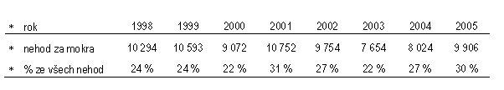
Uvedená čísla potvrzují obecně známou skutečnost, že míra nehodového rizika za mokra je vyšší než za sucha (všeobecně snížená adheze - i na vozovkách s kvalitním protismykovým krytem, menší pozornost řidičů, horší výhled z vozidla - stěrače, mokré přední sklo), a že se tudíž průběh počasí může podílet na četnosti výskytu nehod v daném období.

Tab. 1. Nehody a následky na zdraví celkem
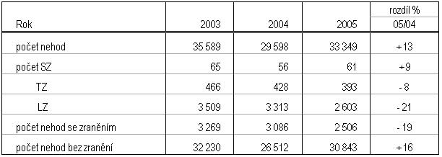
SZ = smrtelná zranění
TZ = těžká zranění
LZ = lehká zranění

Tab. 2. Hlavní příčiny nehod
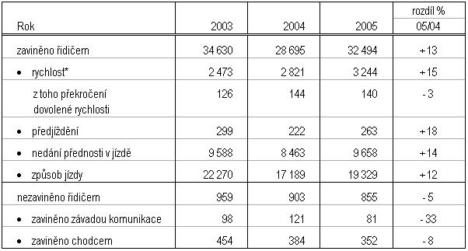
* = v položce "nepřiměřená rychlost" jsou kromě příčiny "překročení dovolené rychlosti" evidovány nehody zapříčiněné nepřizpůsobením rychlosti hustotě provozu, viditelnosti, vlastnostem vozidla a nákladu, stavu vozovky, dopravně technickému stavu vozovky, bočnímu nebo nárazovému větru a jiný druh nepřiměřené rychlosti

Z uvedených čísel je patrné, že v položce nehod zapříčiněných nepřiměřenou rychlostí tvoří nehody zapříčiněné překročením dovolené rychlosti jen velmi malý podíl (4,3 %).

Tab. 3. Nehody chodců
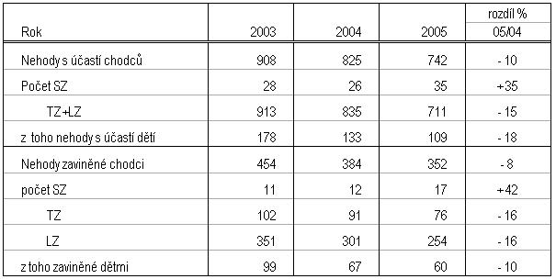
SZ = smrtelná zranění
TZ = těžká zranění
LZ = lehká zranění

Tab. 4. Nehody cyklistů
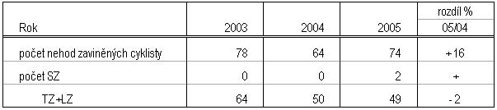

Tab. 5. Alkohol zjištěn u viníka nehody
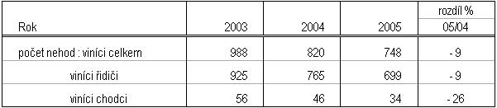

Tab. 6. Nehody podle komunikace
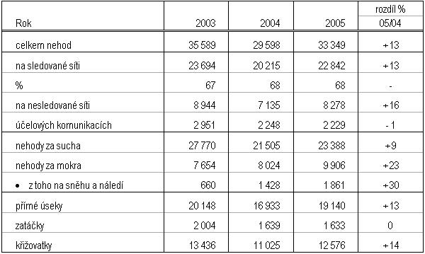

Tab. 7. Nehody na místech vybavených světelnou signalizací
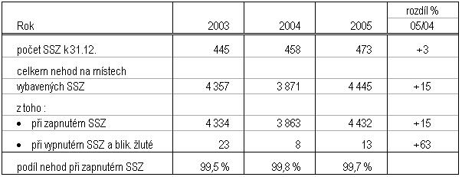

Tab. 8. Nehody, motorizace a automobilizace
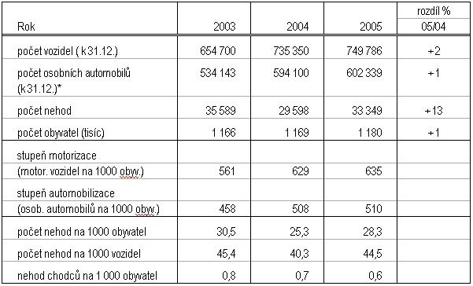
* dodávkové automobily vzaté do evidence do konce roku 1994 jsou zahrnuty v počtech osobních automobilů, dodávkové automobily vzaté do evidence od roku 1995 jsou zahrnuty v počtech nákladních automobilů
květen 2006

